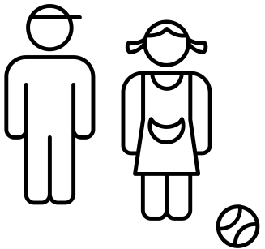
Rollenspiel Geschwister

„Meine kleine Schwester will immer mit mir abhängen – aber ich brauche meine Ruhe.“ |  | „Mein kleiner Bruder will immer mit meinen Freunden mitspielen, aber wir wollen lieber allein sein.“
„Mein großer Bruder lacht über mich, wenn ich etwas nicht kann.“ |  | „Meine große Schwester will immer bestimmen, was wir spielen, aber ich habe andere Ideen.“
„Meine kleine Schwester ärgert mich ständig, aber wenn ich etwas zurückmache, bin ich schuld.“ |  | „Mein kleiner Bruder erzählt meinen Eltern alles, was ich mache – das nervt!“
„Mein großer Bruder hat nie Zeit für mich, aber ich will mit ihm spielen.“ |  | „Meine große Schwester will immer in Ruhe ihr Buch lesen, aber ich will mit ihr reden.“
Eigene Idee:

